Міністэрства адукацыі Рэспублікі Беларусь

Галоўнае ўпраўленне адукацыі Гродзенскага аблвыканкама

Аддзел адукацыі Воранаўскага райвыканкама

Дзяржаўная ўстанова адукацыі

“Забалацкая сярэдняя школа імя Я.Н.Карпянкова”

*IХ рэспубліканскі конкурс*

*на лепшы праект па арганізацыі шостага школьнага дня*

ПРАЕКТ

**“#МЫпатрыёты”**

**Аўтар:**

Венціс Святлана Феліксаўна,  
педагог-арганізатар

**Забалаць, 2023**

**Уводзіны**

*«Быць патрыётам сваёй краіны -*

*гэта трэба жыць у сваёй краіне,*

*любіць яе і рабіць усё*

*для працвітання гэтай краіны…»*

*А.Р.Лукашэнка*

На працягу трох год (2019-2021) з улікам тэматыкі Года малой радзімы ва ўстанове адукацыі рэалізоўваўся праект шостага школьнага дня «Захаваем спадчыну для нашчадкаў» (*Дадатак 1*), які быў накіраваны на выхаванне навучэнцаў у духу любові да Айчыны, захаванне і прымнажэнне нацыянальнага духоўнага і культурнага здабытку малой радзімы, яе гістарычнай спадчыны, прыродных багаццяў, самабытных традыцый землякоў.

У 2021/2022 навучальным годзе ў шосты школьны дзень школа працавала па праекце “#МЫнашчадкі” (*Дадатак 2*), асноўным накірункам якога была краязнаўча-этнаграфічная работа, выхаванне падрастаючага пакалення на традыцыях беларускай народнай культуры. Гэта было актуальна ў Год народнага адзінства для фарміравання цікавасці да гісторыі свайго народа, духоўнай і культурнай спадчыны малой радзімы і краіны ў цэлым.

На пачатак 2023/2024 навучальнага года ў Год міру і стварэння вырашана працягваць работу па выхаванні грамадзянскасці і патрыятызму праз прызму краязнаўства, фарміраванні ў навучэнцаў правасвядомасці і выхаванні грамадзянскай адказнасці, у працэсе ўключэння вучняў у актыўную працу на карысць Радзімы, прывіцця беражлівых адносін да гісторыі айчыны, да яе культурнай спадчыны, да звычаяў і традыцый народа, да сваіх родных мясцін; па вывучэнні Дзяржаўных сімвалаў Рэспублікі Беларусь, гераічнага і гістарычнага мінулага Воранаўшчыны, любові да роднай мовы і прыгажосці роднай прыроды.

Творчай групай навучэнцаў і педагогаў распрацаваны праект па арганізацыі шостага школьнага дня “#МЫпатрыёты”

Актуальнасць праекта абумоўлена неабходнасцю выхавання грамадзяніна і патрыёта, высокамаральнай асобы, прыстойнага і культурнага чалавека згодна з патрабаваннямі Кодэкса Рэспублікі Беларусь аб адукацыі, Канцэпцыяй і Праграмай бесперапыннага выхавання дзяцей і вучнёўскай моладзі ў Рэспубліцы Беларусь на 2021–2025 гады. Асноўнай праблемай выхавання грамадзяніна і патрыёта з'яўляецца рознабаковае развіццё маральна і сацыяльна сталай, творчай асобы навучэнцаў.

Сучасная сацыяльна-культурная сітуацыя прад'яўляе высокія патрабаванні да фарміравання асобы навучэнцаў: валодаць духоўна-маральнай культурай, сацыяльнай актыўнасцю, быць канкурэнтаздольным і мабільным.

Найбольш эфектыўным механізмам выхавання грамадзянскасці і патрыятызму, актыўнай грамадзянскай пазіцыі навучэнцаў з'яўляецца зварот да гісторыі і традыцый беларускага народа.

Па выніках шматгадовых даследаванняў можна канстатаваць, што фарміраванне нацыянальнай самасвядомасці вучня адбываецца толькі тады, калі ён успрымае сябе асобай, якая паважае свой народ, любіць родную зямлю, імкнецца вывучыць гісторыю і культуру свайго народа.

Выбар і актуальнасць тэмы праекта абумоўлены неабходнасцю:

• выхавання высокай грамадзянскай пазіцыі і сацыяльнай актыўнасці;

• развіцця нацыянальнай самасвядомасці і патрыятычных пачуццяў вучняў праз асваенне культуры беларускага народа, вывучэнне народных традыцый, рамёстваў, каштоўнасныя адносіны да сваіх гістарычных каранёў;

• фарміравання грамадзянскіх якасцей праз спазнанне грамадска-палітычнай сістэмы дзяржавы, правоў, абавязкаў, асэнсаванне грамадзянскага абавязку;

• выхавання гонару за гераічнае мінулае сваёй Радзімы і павагі да культуры і спадчыны сваёй краіны;

• выхавання беражлівых адносін да навакольнага асяроддзя, праблемы якога носяць сусветны маштаб.

Праект дазволіць праводзіць працу з улікам усіх напрамкаў Канцэпцыі і Праграмы бесперапыннага выхавання дзяцей і вучнёўскай моладзі ў Рэспубліцы Беларусь, пашыраць і ўмацоўваць сувязі з бацькоўскай грамадскасцю і соцыумам.

**Мэта**: фарміраванне рознабакова развітай, маральна сталай,творчай асобы, стварэнне эфектыўнай сістэмы работы ў шосты школьны дзень з дапамогай укаранення новых форм і метадаў.

**Задачы:**

1. Фарміраваць у навучэнцаў прыхільнасць да дзяржаўнай ідэалогіі, грамадзянскай свядомасці і сталасці, прававой і інфармацыйнай культуры.
2. Фарміраваць пачуццё грамадзянскасці, патрыятызму, эстэтычнай і экалагічнай культуры, культуры здаровага ладу жыцця, культуры сямейных зносін і нацыянальнай свядомасці.
3. Развіваць індывідуальныя творчыя здольнасці кожнага дзіцяці, дасягаць аптымальнага ўзроўню самавызначэння асобы школьніка.
4. Прывіваць падрастаючаму пакаленню маральныя якасці, якія адпавядаюць агульначалавечым каштоўнасцям.
5. Стварыць спрыяльныя ўмовы для актыўнай дзейнасці дзіцячых грамадскіх аб'яднанняў, органаў вучнеўскага самакіравання з мэтай рацыянальнага выкарыстання вольнага часу, інтэлектуальнага, фізічнага і псіхалагічнага развіцця асобы.
6. Стварыць спрыяльныя ўмовы для аднаўлення і захавання гістарычнай памяці і спадчыны малой радзімы.

Для рэалізацыі праекта ў нас ёсць усе неабходныя ўмовы, зацікаўленнасць партнёраў:

па-першае, наладжана сувязь з сельскімі выканаўчымі камітэтамі, пагранічнай заставай “Забалаць”, аднавяскоўцамі, якія ахвотна дзеляцца сваімі ведамі, жыццёвым вопытам;

па-другое, на базе ўстановы адукацыі ўжо даўно існуе этнагарафічны музей “Спадчына”, у якім сабраны багаты краязнаўчы матэрыял;

па-трэцяе, ва ўстанове адукацыі арганізавана работа дзіцячых і юнацкіх грамадскіх аб’яднанняў, валанцёрскіх і цімураўскіх атрадаў, ваенна-патрыятычнага клуба, асноўнай задачай якіх з’яўляецца грамадзянска-патрыятычнае, маральнае і экалагічнае выхаванне.

**Тэрмін рэалізацыі праекта:** вераснь 2023 года - май 2025 года.

**Удзельнікі праекта:** творчая група навучэнцаў і педагогаў, прадстаўнікоў сферы культуры, грамадскасціаграгарадкоў Забалаць і Місявічы, вёскі Курчоўцы, ваеннаслужачых пагранзаставы “Забалаць”

**Партнёры:**

* Аддзел адукацыі Воранаўскага райвыканкама;
* Забалацкі і Місявічскі сельскія выканаўчыя камітэты;
* Рэдакцыя “Воранаўскай газеты”;
* Школьны этнаграфічны музей “Спадчына”;
* Цэнтры культуры аг. Забалаць, аг. Місявічы, в.Курчоўцы;
* Пагранічная застава “Забалаць”

**Размеркаванне роляў і адказнасці партнёраў,**

**якія ўдзельнічаюць у праекце**

|  |  |  |
| --- | --- | --- |
| **Партнёр** | **Роля** | **Спектр рашаемых у праекце задач** |
| Аддзел адукацыі Воранаўскага райвыканкама | Інфармацыйная і метадычная падтрымка | Аказанне арганізацыйна-практычнай дапамогі ў рэалізацыі праекта, работа са СМІ, кансультацыі |
| Дзяржаўная ўстанова адукацыі “Забалацкая сярэдняя школа імя Я.Н. Карпянкова” | Арганізацыя праектнай дзейнасці | Арганізацыйныя пытанні. Каардынацыя дзейнасці. Работа з бацькоўскай грамадскасцю, насельніцтвам, рэалізацыя мерарыемстваў праекта |
| Забалацкі і Місявічскі сельскія выканаўчыя камітэты | Асноўныя партнёры па праекце | Сумесная дзейнасць па рэалізацыі праекта, сумеснае фінансаванне мерапрыемстваў |
| Рэдакцыя “Воранаўскай газеты” | Інфармацыйная падтрымка | Распаўсюджванне інфармацыі аб рэалізацыі праекта |
| Школьны этнаграфічны музей “Спадчына” | Навукова-метадычная, інфармацыйная падтрымка | Аказанне кансультацыйных паслуг, арганізацыя і ўдзел у майстар-класах, святах, фестывалях і іх фіксаванні.  Выкарыстанне прадукта на мерапрыемствах, арганізаваных музеем |
| Цэнры культуры і дасуга: аг.Забалаць, аг.Місявічы, в.Курчоўцы | Асноўныя партнёры па праекце | Удзел у майстар-класах, святах, фестывалях і іх фіксаванні, сумеснае правядзенне і фінансаванне мерапрыемстваў |

**Механізм рэалізацыі праекта**

Асноўныя напрамкі праекта:

* гісторыка- краязнаўчы - фарміраванне гонару да гістарычнага мінулага Радзімы, павага да традыцый і абрадаў продкаў;
* грамадзянска-патрыятычны - знаёмства з гістарычнымі і значнымі датамі ў гісторыі дзяржавы, выхаванне пачуцця гонару да Дзяржаўных сімвалаў Рэспублікі Беларусь, выхаванне пачуцця любові да Радзімы;
* духоўна- маральны - разуменне і ўсведамленне навучэнцамі высокіх маральных каштоўнасцей, якімі яны кіруюцца ў паўсядзённым жыцці.

ЭТАПЫ І ПЛАН РЭАЛІЗАЦЫІ ПРАЕКТА

|  |  |  |  |  |  |
| --- | --- | --- | --- | --- | --- |
| **Падрыхтоўчы этап**  ( верасень 2023 – кастрычнік 2023 гг. ) | | | | | |
| Дзеянні | Тэрмін | Адказныя | Вынікі | | Фактычныя выканаўцы | | |
| Пасяджэнне творчай групы | Верасень, 2023 | Венціс С.Ф., педагог-арганізатар;  Мар’янская Л.П., настаўнік гісторыі;  Войшніс Ф.С., загадчык этнаграфічнага музея “Спадчына”;  Пакуліс Г.А., настаўніца беларускай мовы і літаратуры. | Удакладненная стратэгія дзейнасці | | Члены творчай групы | | |
| Прэзентацыя праекта | Кастрычнік  2023 | Венціс С.Ф., педагог-арганізатар, кіраўнік творчай групы | Зацікаўленнасць прадстаўнікоў мясцовай супольнасці ўдзелам ў праекце | | Адміністрацыя ўстановы адукацыі, члены творчай групы | | |
| Круглы стол “Арганізацыя дзейнасці ў рамках праекта, размеркаванне абавязкаў” | Кастрычнік  2023 | Кіраўніцтва праекта | Удакладненне плана, стварэнне рабочых груп, размеркаванне абавязкаў | | Члены ініцыятыўнай групы, зацікаўленыя жыхары | | |
| **Асноўны этап**  (лістапад 2023 – красавік 2025 гг.) | | | | | |
| Дзеянні | Тэрмін | Адказныя | Вынікі | Фактычныя выканаўцы | | |
| Правядзенне мерапрыемстваў паводле рэкамендацый “Метадычныя аспекты ўдасканалення выхаваўчай работы ў шосты школьны дзень”  План работы школы ў шосты школьны дзень на 2023/2024 н.г. (*Дадатак 3*) | Верасень 2023 (*Дадатак4)*  май 2025 | Венціс С.Ф., педагог-арганізатар, Вільчэўская І.М., сацыяльны педагог, класныя кіраўнікі 1-11 класаў, настаўнікі-прадметнікі | Актыўнасць, фота-фіксацыя, збор матэрыялаў праведзеных мерапрыем-стваў | Педагогі школы | | |
| Свята “Багач” | Кастрычнік2023, 2024 | Міхайлава Я.Я.,  Вільчэўская І.М., класныя кіраўнікі | Актыўнасць, рэалізаваныя ініцыятывы прадстаўнікоў мясцовай супольнасці | Навучэнцы  1-11 кл., мясцовыя жыхары, ЦКД аг.Забалаць | | |
| Памінальны абрад “Дзяды” | Лістапад, 2023, 2024 | Войшніс Ф.С.,загадчык музея  Вільчэўскі Л.І., Суркант Г.А., класныя кіраўнікі | Фотафіксацыя, актыўнасць. Добраўпарадка-ваныя могілкі аг.Забалаць | Кіраўніцтва праекта, навучэнцы  7-11 кл., мясцовыя жыхары | | |
| Абрад “Вяселле” | Лістапад-снежань 2023, 2024 | Суркант Г.А., Цыбулька Г.Ч., класныя кіраўнікі | Актыўнасць, рэалізаваныя ініцыятывы прадстаўнікоў мясцовай супольнасці | Навучэнцы  10 кл., мясцовыя жыхары, ЦКД аг. Місявічы | | |
| Свята “Калядкі” | Студзень, 2024,2025 | Ненартовіч Г.Ч., класны кіраўнік;  Яшкевіч Г.Г., Глушэнь Л.І., педагогі дашкольнай адукацыі | Відэа і фотаматэрыялы майстар-класа | Навучэнцы  5 кл., іх бацькі, выхаванцы дзіцячага сада, мясцовыя жыхары | | |
| Свята “Вячоркі” | Студзень-люты,  2024, 2025 | Грэмза В.Ф.,  Бярнацкая В.А.,  Венцкевіч І.Д.,  Вільчэўская І.М. | Відэаматэрыялыартыкул у СМІ | Навучэнцы  1-4 класаў, іх бацькі, педагогі | | |
| Свята “Масленіца” | Люты,  2024,2025 | Пакуліс Г.А., Камар Л.Х., Міхайлава Я.Я., класныя кіраўнікі  Кукліс Л.Ч., мастацкі кіраўнік Забалацкага ЦКД | Відэаролік, фота матэрыялы | Навучэнцы  7-8 кл., Забалацкі ЦКД, бацькі, мясцовыя жыхары | | |
| Свята “Вялікдзень” | Красавік,  2024, 2025 | Цыбулька Г.Ч.,  Камар Л.Х., класныя кіраўнікі,  Квач Г.І., Краўніс Г.Ю., выхавацелі дашкольнай адукацыі | Відэаматэ-рыялы, артыкул у СМІ | Навучэнцы  9 кл., бацькі, мясцовыя жыхары | | |

**Заключны этап**

(май 2025г.)

|  |  |  |  |  |
| --- | --- | --- | --- | --- |
| Дзеянні | Тэрмін | Адказныя | Вынікі | Фактычныя выканаўцы |
| Творчая справаздача “Святы і абрады Забалатчыны” | Май,  2025 | Венціс С.Ф. кіраўнік творчай групы, класныя кіраўнікі | Прэзентацыя вынікаў праекта “#МЫпатрыёты” | Кіраўніцтва праекта, навучэнцы 1-11 кл.,  мясцовыя жыхары, ЦКД |
| Падвядзенне вынікаў праекта  “#МЫпатрыёты” | Май, 2025 | Кіраўнік творчай групы | Ацэнка якасці праекта, фота- і відэаматэрыялы на старонках “Воранаўскай газеты” | Кіраўнік творчай групы, навучэнцы 11 класа |

**Чаканыя вынікі праекта**

1. Выяўленне, сістэматызацыя і распаўсюджванне вопыту работы па грамадзянска-патрыятычным выхаванні.

2. Выхаванне ў падрастаючага пакалення грамадзянска-патрыятычных якасцей асобы, фарміраванне патрэбнасці ў зберажэнні і прымнажэнні нацыянальнага духоўнага і культурнага здабытку, захаванне гістарычнай спадчыны, самабытных традыцый беларускага народа.

3. Абнаўленне зместу, аптымізацыя форм і метадаў арганізацыі выхаваўчага працэсу.

4. Новы ўзровень партнерскіх узаемаадносін, кансалідаваныя намаганні мясцовага супольніцтва вакол ідэі захавання традыцый і звычаяў Забалаччыны.

5. Адраджэнне абрадаў, рытуалаў, гульняў, традыцый святкавання народных святаў жыхароў нашай мясцовасці.

**Ацэнка эфектыўнасці праекта**

Ацэнка эфектыўнасці рэалізацыі праекта ажыццяўляецца на аснове выкарыстання сістэмы аб'ектыўных крытэрыяў, прадстаўленых маральна-духоўнымі і колькаснымі параметрамі.

**Маральна-духоўныя параметры:**

1. Сфарміраванасць грамадзянскіх навыкаў:

- уменне працаваць і дзейнічаць індывідуальна і ў складзе калектыву;

- гатоўнасць да ўдзелу ў грамадскіх справах;

- набыццё ўмення карысна арганізаваць свой вольны час;

- павышенне ўзроўню сацыяльнай паспяховасці ўдзельнікаў.

2. Сфарміраванасць адносінаў да базавых каштоўнасцяў:

- патрыятызм і любоў да Радзімы;

- веданне сімволікі Беларусі;

- нацыянальная самасвядомасць;

- грамадзянскасць.

**Колькасныя параметры:**

-запатрабаванасць праекта;

-колькасць выкананых канкрэтных спраў і мерапрыемстваў (не менш за 80% ад запланаваных);

-ахват жыхароў аг.Забалаць, аг.Місявічы і в.Курчоўцы ў час правядзення мерапрыемстваў (не менш за 50%);

- % удзелу навучэнцаў у мерапрыемствах (не менш 70%)

**Спіс выкарыстаных крыніц**

1. А.Л.Барчук, М.У.Грудзінскі. Грамадзянскае выхаванне школьнікаў./ Мінск: Адукацыя і выхаванне, 2004. – 120 с.

2. Лапкоўская, А.М. Нацыянальная культура як сродак фарміравання нацыянальнай самасвядомасці студэнтаў. // Вышэйшая школа: навукова-метадычны і публіцыстычны часопіс. – №1, 2015. – С.50-53

3. Памяць: Гіст.-дакум. хроніка Воранаўскага раёна: Рэд. Кал.: Г.П.Пашкоў і інш.; Маст. Э.Э.Жакевіч. - Мн.: БелЭн, 2004.-592с.:іл.

4. Ліцьвінка, В.Д. Святы і абрады беларусаў. / В.Д. Ліцвінка, маст А.І.Дашкевіч. – Мн.: Беларусь, 1997. – 205 с.

5. Барчук, А. Л. Грамадзянскае выхаванне школьнікаў: вучэб.-метад. Дапаможнік для настаўнікаў і класных кіраўнікоў агульнаадукацыйных устаноў / А. Л. Барчук, М. У. Грудзінскі // Адукацыя і выхаванне. – 2004. – С. 120.

6. Далучэнне дзяцей да беларускай нацыянальнай культуры / уклад.: Н. Ул. Зайцава і інш. – 3-е выд. – Мазыр : Белы Вецер, 2003.

7. Кабуш, В. Т. Гуманистическая воспитательная система: теория и практика / В. Т. Кабуш. – Минск, 2001. – 332 с.

8. Корнелюк, К.С. В дорогу – за патриотизмом / К. С. Корнелюк // Праблемы выхавання. – 2008. - № 6. – С. 8, 14, 33, 45, 53.

9. Человенко, Н.Н. Приобщение детей и подростков к историческому наследию, языку и культуре, обычаям и традициям своего народа / Н.Н. Человенко // Пазашкольнае выхаванне. – 2006. - №2.

10. Жоголь-Лабзеева, И.П. Формирование гражданской культуры/ И.П. Жоголь-Лабзеева //Праблемы выхавання. - 2009. - №1. - с.17 - 21.

# Дадаткі

**Дадатак 1.** Праект “Захаваем спадчыну для нашчадкаў”

<https://upk-zabolot.schools.by/pages/praekt-zahavaem-spadchynu-dlja-nashchadka>

**Дадатак 2.** Праект “#МЫнашчадкі”

<https://content.schools.by/upk-zabolot/library/ЗМЕСТ_праекта.docx>

**Дадатак 3.**

**План работы**

**ў шосты школьны дзень на І-е паўгоддзе 2023/2024 навучальнага года**

|  |  |  |  |  |
| --- | --- | --- | --- | --- |
| Мерапрыемствы | Месца правя-дзення | Класы | Час правя-дзення | Адказныя |
| **2 верасня**  **Дзень грамадзянскага, патрыятычнага і духоўна-маральнага выхавання** | | | | |
| Эстафета, прысвечаная Дню ведаў | стадыён | 1-11 | 10.45-11.30 | Шлавенец І.Ю. |
| Конкурс малюнкаў “Першы раз ў першы клас” | каб.  №204 | 1-4 | 11.35-12.20 | Бярнацкая В.А. |
| Стварэнне калажа “Прывітанне, школа!” | каб.  № 210 | 5-8 | 11.40-12.25 | Ненартовіч Г.Ч. |
| Брэйн-рынг “Жыццё і побыт беларусаў” | музей | 5-8 | 10.45-11.30 | Войшніс Ф.С. |
| Віртуальная вандроўка “Сем цудаў Беларусі” | каб.  №312 | 9-11 | 11.40-12.25 | Цыбулька Г.Ч. |
| **9 верасня**  **Дзень здароўя і прапаганды здаровага ладу жыцця** | | | | |
| Спартыўнае свята “Падарожжа па відах спорту” | спартыўная зала | 1-4 | 10.45-11.30 | Шлавенец І.Ю. |
| Сяброўская сустрэча па міні-футболу | спартыўная зала | 5-8 | 11.35-12.20 | Шлавенец І.Ю. |
| Марафон піянерскіх гульняў “Новае пакаленне” | каб.  №204 | 1-4 | 11.40-12.25 | Венціс С.Ф. |
| Інтэлектуальная гульня па ЗЛЖ “Калі мы разам – душа на месцы” | каб.  № 210 | 5-11 | 10.45-11.30 | Ненартовіч Г.Ч. |
| **16 верасня**  **Дзень працоўнага выхавання і прафесія-нальнай арыентацыі** | | | | |
| Малыя алімпійскія гульні | спартыўная зала | 5-8 | 10.45-11.30 | Шлавенец І.Ю. |
| Майстэрня “Цуды з паперы” | каб.  №207 | 1-4 | 11.40-12.25 | Венцкевіч І.Д. |
| Акцыя “Чысты двор” | каб.  №309 | 5-8 | 10.45-11.30 | Пакуліс Г.А. |
| Вусны часопіс “Я і свет прафесій” | каб.  №315 | 9-11 | 11.40-12.25 | Петрушэвіч Г.С. |
| **23 верасня**  **Дзень узаемадзеяння з сям’ёй** | | | | |
| Першыя гульні - эстафеты | спартыўная зала | 1-4 | 10.45-11.30 | Шлавенец І.Ю. |
| Экскурсія ў бібліятэку “Тата, мама, я – дружная сям’я” | каб.  № 202 | 1-4 | 11.40-12.25 | Грэмза В.Ф. |
| Гадзіна зносін “Сям’я –гэта сем Я” | каб.  №307 | 5-8 | 10.45-11.30 | Вільчэўская І.М. |
| Віктарына “Сям’я” | каб.  № 211 | 9-11 | 11.40-12.25 | Місюкевіч Г.С. |
| **30 верасня**  **Дзень школьных традыцый.**  **Дзень дабрачыннасці** | | | | |
| Сяброўская сустрэча па відах спорту | стадыён | 5-8 | 10.45-11.30 | Шлавенец І.Ю. |
| Акцыя “Ад сэрца да сэрца” | па месцы жыхарства настаўні-каў ветэ-ранаў | цімураўцы і валанцёры | 11.40-12.25 | Венціс С.Ф. |
| Акцыя “Дом без адзіноты” Наведванне пенсіянера Кузміча П.С. | па месцы жыхарства | 5-8 | 11.40-12.25 | Пакуліс Г.А. |
| Акцыя “Захаваем памяць на вякі” (добраўпарадкаванне магіл і помнікаў загінуўшых у гады ВАВ) | помнік аг.Забалацьмагілы аг.Забалацьв.Пасека-Дварчаны | валанцёры | 11.40-12.25 | Класныя кіраўнікі |
| **7 кастрычніка**  **Дзень грамадзянскага, патрыятычнага і духоўна-маральнага выхавання** | | | | |
| Сяброўская сустрэча па відах спорту | спартыўная зала | 5-8 | 09.50-10.35 | Шлавенец І.Ю. |
| Занятак – гульня “ Музейная хата ўцехамі багата” | музей | 1-4 | 10.45-11.30 | Войшніс Ф.С. |
| Гульня-падарожжа “Мая родная Беларусь” | каб.  № 211 | 5-8 | 10.45-11.30 | Місюкевіч Г.С. |
| Квэст-гульня “Грамацеі” | каб.  №303 | 9-11 | 11.40-12.25 | Крахмальчык В.Ю. |
| **14 кастрычніка**  **Дзень здароўя і прапаганды здаровага ладу жыцця** | | | | |
| Спартыўна- забаўляльнае свята “Школа мяча” | спартыўная зала | 1-4,  5-8 | 10.45-11.30  11.35-12.20 | Шлавенец І.Ю. |
| Рухомыя гульні на свежым паветры | стадыён | 1-4 | 11.40-12.25 | Бярнацкая В.А. |
| Круглы стол “Здароўе – карысныя парады на кожны дзень” | каб.  №213 | 5-8 | 10.45-11.30 | Камар Л.Х. |
| Дзелавая гульня “Свая гульня” | каб.  №312 | 9-11 | 11.40-12.25 | Цыбулька В.Ю. |
| Пасяджэнне клуба “Сям’я” | каб.  №307 | прыёмныя сем’і | 11.00-11.45 | Вільчэўская І.М. |
| **21 кастрычніка**  **Дзень працоўнага выхавання і прафесіянальнай арыентацыі** | | | | |
| Другія гульні - эстафеты | спартыўная зала | 1-4 | 10.45-11.30 | Шлавенец І.Ю. |
| Калейдаскоп прафесій  (да Дня татаў) | каб.  № 209 | 1-4 | 11.40-12.25 | Вільчэўская І.М. |
| Конкурс вясёлых майстроў | каб.  № 310 | 5-8 | 10.45-11.30 | Анаровіч Я.М. |
| Дзелавая гульня “Новы час – новыя прафесіі” | каб.  № 303 | 9-11 | 11.40-12.25 | Вільчэўскі Л.І. |
| **28 кастрычніка**  **Дзень узаемадзеяння з сям’ёй** | | | | |
| Сяброўская сустрэча па відах спорту | спартыўная зала | 5-8 | 11.40-12.25 | Шлавенец І.Ю. |
| Стварэнне калажа “Мама, тата і я- дружная сям’я” | каб. № 204 | 1-4 | 11.40-12.25 | Венціс С.Ф. |
| Экскурсія ў г.Гродна | г.Гродна | 5-8 | 10.45-11.30 | Міхайлава Я.Я. |
| Дыскусія “Камп’ютарныя гульні. “За” і “Супраць” | каб. № 316 | 9-11 | 11.40-12.25 | Цыбулька Г.Ч. |
| **11 лістапада**  **Дзень здароўя і прапаганды здаровага ладу жыцця** | | | | |
| Калейдаскоп рухомых гульняў | спартыўная зала | 1-4  5-8 | 10.45-11.30  11.40-12.25 | Шлавенец І.Ю. |
| Гульня-практыкум “Азбука здароўя на талерцы” | каб.  №209 | 1-4 | 11.40-12.25 | Вільчэўская І.М. |
| Інтэлектуальная гульня “У свеце слоў” | каб.  №303 | 5-8 | 10.45-11.30 | Крахмальчык В.Ю. |
| Круглы стол “Маё здароўе” | каб.  №315 | 9-11 | 11.40-12.25 | Петрушэвіч Г.С. |
| **18 лістапада**  **Дзень працоўнага выхавання і прафесіянальнай арыентацыі** | | | | |
| Трэція гульні - эстафеты | спартыўная зала | 1-4 | 10.45-11.30 | Шлавенец І.Ю. |
| Конкурсная праграма “У свеце прафесій” | каб.  № 202 | 1-4 | 11.40-12.25 | Грэмза В.Ф. |
| Конкурсна –гульнявая праграма “Кожную справу выконваем умела” | каб.  № 310 | 5-8 | 10.45-11.30 | Анаровіч Я.М. |
| Акцыя “Чысты двор” | школьная тэрыторыя | 9-11 | 11.40-12.25 | Суркант Г.А. |
| **25 лістапада**  **Дзень узаемадзеяння з сям’ёй** | | | | |
| Сяброўская сустрэча па відах спорту | спартыўная зала | 5-8 | 11.40-12.25 | Шлавенец І.Ю. |
| Экскурсія ў музычную школу “У свеце цудоўных гукаў” | муз.  школа | 1-4 | 11.40-12.25 | Венцкевіч І.Д. |
| Гульня-падарожжа “Сям’я –гэта тое, што з табою заўсёды” | каб.  №213 | 5-8 | 10.45-11.30 | Камар Л.Х. |
| Дзелавая гульня “Сямейнае права” | каб.  № 311 | 9-11 | 11.40-12.25 | Венціс С.Ф. |
| **2 снежня**  **Дзень грамадзянскага, патрыятычнага і духоўна-маральнага выхавання** | | | | |
| Сяброўская сустрэча па відах спорту | спартыўная зала | 5-8 | 11.40-12.25 | Шлавенец І.Ю. |
| Экскурсія “Калядныя і навагоднія паштоўкі ХХ стагоддзя” | музей | 1-4 | 11.40-12.25 | Войшніс Ф.С. |
| Завочнае падарожжа па мясцінах баявой славы” | каб. № 309 | 5-8 | 10.45-11.30 | Пакуліс Г.А. |
| Завочнае падарожжа “Славутасці Беларусі” | каб.  № 314 | 9-11 | 11.40-12.25 | Буйко С.І. |
| **9 снежня**  **Дзень здароўя і прапаганды здаровага ладу жыцця** | | | | |
| Спартландыя “За здароўем усёй сям’ёй” | спартыўная зала | 1-4  5-8 | 10.45-11.30  11.40-12.25 | Шлавенец І.Ю. |
| Інтэрактыўная гульня “Я+ТЫ=СЯБРЫ” | каб.  №307 | 1-4 | 11.40-12.25 | Вільчэўская І.М. |
| Гульня “Конкурс эрудытаў: скарбы роднага краю” | музей | 5-8 | 10.45-11.30 | Войшніс Ф.С. |
| Гадзіна зносін “На шляху да выбару спадарожніка жыцця” | каб.  №303 | 9-11 | 11.40-12.25 | Вільчэўскі Л.І. |
| **16 снежня**  **Дзень працоўнага выхавання і прафесіянальнай арыентацыі** | | | | |
| Сяброўская сустрэча па відах спорту | спартыўная зала | 5-8 | 11.40-12.25 | Шлавенец І.Ю. |
| Гульня “Піянерскае лато” | каб.  №204 | 1-4 | 11.40-12.25 | Венціс С.Ф. |
| Лыжны паход у лес | лясны масіў | 5-8 | 10.45-11.30 | Міхайлава Я.Я. |
| Гульня “Хто хоча стаць фізікам?” | каб.  № 215 | 9-11 | 11.40-12.25 | Цыбулька В.Ю. |
| **23 снежня**  **Дзень узаемадзеяння з сям’ёй** | | | | |
| Чацвёртыя гульні - эстафеты | спартыўная зала, стадыён | 1-4 | 10.45-11.30 | Шлавенец І.Ю. |
| Рэспубліканская дабрачынная акцыя “Цуды на Каляды” | па месцы жыхарства | цімуры і валанцёры | 10.45-11.30 | Венціс С.Ф., класныя кіраўнікі |

**План работы**

**ў шосты школьны дзень на ІІ-е паўгоддзе 2023/2024 навучальнага года**

|  |  |  |  |  |
| --- | --- | --- | --- | --- |
| Мерапрыемствы | Месца правя-дзення | Класы | Час правя-дзення | Адказныя |
| **13 студзеня**  **Дзень здароўя і прапаганды здаровага ладу жыцця** | | | | |
| Спаборніцтва “Хакей з клюшкамі” | спартыўная зала, стадыён | 5-7  1-4 | 10.00 – 10.45 | Шлавенец І.Ю. |
| Конкурс снежных фігур | стадыён | 1-4 | 11.00 – 11.45 | Венцкевіч І.Д. |
| Экскурсія на ПАВП-11 аг.Забалаць | ПАВП-11 | 5-8 | 11.50 – 12.35 | Цыбулька Г.Ч. |
| **20 студзеня**  **Дзень працоўнага выхавання і прафесія-нальнай арыентацыі** | | | | |
| Спаборніцтва па стрытболу | спартыўная зала, стадыён | 6-7 | 10.00 – 10.45 | Шлавенец І.Ю. |
| Конкурсная праграма «Юны ўмелец» | каб. № 204 | 1-4 | 11.00 – 11.45 | Венціс С.Ф. |
| Гульня-падарожжа “Дарога ў краіну прафесій” | каб. № 213 | 5-8 | 11.50 – 12.35 | Пакуліс Г.А. |
| Акцыя “Зімовыя добрыя справы” | па месцы жыхарства | 9-11 | 11.50 – 12.35 | Суркант Г.А. |
| **27 студзеня**  **Дзень узаемадзеяння з сям’ёй** | | | | |
| Спаборніцтва “Лыжныя гонкі” | спартыўная зала, стадыён | 5-7 | 10.00 – 10.45 | Шлавенец І.Ю. |
| Экскурсія ў бібліятэку “Мама, тата, я – дружная сям,я” | інтэграваная бібліятэка | 1-4 | 11.00 – 11.45 | Грэмза В.Ф. |
| Свята “Калядкі” | актавая зала | 5-8 | 11.50 – 12.35 | Міхайлава Я.Я. |
| Фізічны ералаш | каб. № 216 | 9-11 | 11.50 – 12.35 | Цыбулька В.Ю. |
| **3лютага**  **Дзень грамадзянскага, патрыятычнага і духоўна-маральнага выхавання** | | | | |
| Зімовы паход ў лес на лыжах | спартыўная зала, стадыён | 5-11 | 10.00 – 10.45 | Шлавенец І.Ю. |
| Конкурс “З любоўю да Беларусі” | каб. № 202 | 1-4 | 11.00 – 11.45 | Грэмза В.Ф. |
| Завочнае падарожжа па замках Беларусі | каб. № 314 | 5-8 | 11.50 – 12.35 | Буйко С.І. |
| Конкурс фотаздымкаў “Краявіды малой Радзімы” | каб. № 303 | 9-11 | 11.50 – 12.35 | Крахмальчык В.Ю. |
| Вечар сустрэчы з выпускнікамі | актавая зала | выпускнікі | 18.00-22.00 | Венціс С.Ф.,  11 клас |
| **10 лютага**  **Дзень здароўя і прапаганды здаровага ладу жыцця** | | | | |
| Спартыўнае мерапрыемства “Алімп” | спартыўная зала, стадыён | 5-7  1-4 | 10.00 – 10.45 | Шлавенец І.Ю. |
| Бюро спартыўных паслуг | музей | 1-4 | 11.00 – 11.45 | Бернацкая В.А. |
| Спартыўнае мерапрыемства “Вясёлыя старты” | каб. № 309 | 5-8 | 11.50 – 12.35 | Ненартовіч Г.Ч. |
| Выхаваўчае мерапрыемства “Здароўе і спорт” | каб. № 306 | 9-11 | 11.50 – 12.35 | Вільчэўскі Л.І. |
| **17 лютага**  **Дзень працоўнага выхавання і прафесіянальнай арыентацыі** | | | | |
| Спаборніцтва па стрытболу | спартыўная зала, стадыён | 8-9 | 10.00 – 10.45 | Шлавенец І.Ю. |
| Квэст-гульня “Падарожжа ў Краіну працавітасці” | школа | 1-4 | 11.00 – 11.45 | Венціс С.Ф. |
| Інтэрантыўная гульня “Адгадай прафесію” | каб. № 314 | 5-8 | 11.50 – 12.35 | Пакуліс Г.А. |
| Акцыя “Клопат” | аг. Забалаць | 9-11 | 11.50 – 12.35 | Крахмальчык В.Ю. |
| **24 лютага**  **Дзень узаемадзеяння з сям’ёй** | | | | |
| Спаборніцтвы “300 талентаў для Каралевы” | спартыўная зала, стадыён | 1-4 | 10.00 – 10.45 | Шлавенец І.Ю. |
| Экскурсія ў бібліятэку “Выбіраем любімую кнігу” | інтэграваная бібліятэка | 1-4 | 11.00 – 11.45 | Вільчэўская І.М. |
| Свята “Масленіца” | аг. Забалаць | 5-8 | 11.50 – 12.35 | Пакуліс Г.А. |
| Экскурсія “Забалаць-Гродна(кадзецкае вучылішча і пагранзастава Усава)” | г. Гродна | 9-11 | 11.50 – 12.35 | Ненартовіч Г.Ч.  Суркант Г.А. |
| **2 сакавіка**  **Дзень грамадзянскага, патрыятычнага і духоўна-маральнага выхавання** | | | | |
| Квіз “Мая Беларусь” | каб. № 204 | 1-4 | 11.00 – 11.45 | Венціс С.Ф. |
| Экскурсія на пагранзаставу “Забалаць” | аг.Забалаць | 5-8 | 11.50 – 12.35 | Ненартовіч Г.Ч. |
| Завочнае падарожжа “Памятныя мясціны Гродзеншчыны” | актавая зала | 9-11 | 11.50 – 12.35 | Місюкевіч Г.С. |
| Спаборніцтвы “Дзень асілка” | спартыўная зала, стадыён | 5-7 | 10.00 – 10.45 | Шлавенец І.Ю. |
| **16 сакавіка**  **Дзень працоўнага выхавання і прафесіянальнай арыентацыі** | | | | |
| Спаборніцва “Дзень скакуна” | спартыўная зала, стадыён | 5-7 | 10.00 – 10.45 | Шлавенец І.Ю. |
| Інтэлектуальная гульня “Прафесіі ад А да Я” | музей | 1-4 | 11.00 – 11.45 | Войшніс Ф.С. |
| Гульня-спаборніцтва “Свята працы” | каб. № 310 | 5-8 | 11.50 – 12.35 | Анаровіч Я.М. |
| Дзелавая гульня “Новы час – новыя прафесіі” | актавая зала | 9-11 | 11.50 – 12.35 | Вільчэўскі Л.І. |
| **23 сакавіка**  **Дзень узаемадзеяння з сям’ёй** | | | | |
| Летняе шматбор’е “Абаронца Айчыны” | спартыўная зала, стадыён | 9-11 | 10.00 – 10.45 | Шлавенец І.Ю. |
| Экскурсія ў музычную школу “У свеце чароўных гукаў” | музычная школа | 1-4 | 11.00 – 11.45 | Венцкевіч І.Д. |
| Відэалекторый “Няведанне закона не вызваляе ад адказнасці” | каб. № 214 | 5-8 | 11.50 – 12.35 | Пакуліс Г.А. |
| **13 красавіка**  **Дзень здароўя і прапаганды здаровага ладу жыцця** | | | | |
| Спаборніцтва “Залатая скакалка” | спартыўная зала, стадыён | 5-7  1-4 | 10.00 – 10.45 | Шлавенец І.Ю. |
| Спартыўны квэст “Падарожжа па станцыях здароўя” | прышколь-ная тэрыторыя | 1-4 | 11.00 – 11.45 | Венціс С.Ф. |
| Экскурсія ў лес. Акцыя “Чысты лес” | лес | 5-8 | 11.50 – 12.35 | Міхайлава Я.Я. |
| Свая гульня “Знатакі спорту” | каб. № 301 | 9-11 | 11.50 – 12.35 | Суркант Г.А. |
| **20 красавіка**  **Дзень працоўнага выхавання і прафесіянальнай арыентацыі** | | | | |
| Спаборніцтва “Алімп” | спартыўная зала, стадыён | 9-11 | 10.00 – 10.45 | Шлавенец І.Ю. |
| Квэст-гульня “У свеце прафесій” | каб. № 204 | 1-4 | 11.00 – 11.45 | Бернацкая В.А. |
| Гульня “Твая будучая прафесія” | каб. № 214 | 5-8 | 11.50 – 12.35 | Місюкевіч Г.С. |
| Акцыя “Чысты двор” | прышколь-ная тэрыторыя | 9-11 | 11.50 – 12.35 | Петрушэвіч Г.С. |
| **27 красавіка**  **Дзень узаемадзеяння з сям’ёй** | | | | |
| Спаборніцтва “Дзень кідальніка” | стадыён | 5-7 | 10.00 – 10.45 | Шлавенец І.Ю. |
| Гутарка пакаленняў “Канфліктныя сітуацыі паміж бацькамі і дзецьмі: як пачуць дзіця?” | каб. № 209 | 1-4 | 11.00 – 11.45 | Вільчэўская І.М. |
| Кірмаш “Вясковыя прысмакі” | актавая зала | 5-8 | 11.50 – 12.35 | Цыбулька Г.Ч. |
| Кансультацыя “Прафесійнае будучае” | каб. № 303 | 9-11 | 11.50 – 12.35 | Крахмальчык В.Ю. |
| **4 мая**  **Дзень грамадзянскага, патрыятычнага і духоўна-маральнага выхавання** | | | | |
| Эстафета, прысвечаная Дню Перамогі | спартыўная зала, стадыён | 5-7  1-4 | 10.00 – 10.45 | Шлавенец І.Ю. |
| Конкурс малюнкаў на асфальце “Мы нашчадкі Перамогі” | прышколь-ная тэрыторыя | 1-4 | 11.00 – 11.45 | Венцкевіч І.Д. |
| Завочнае падарожжа па Воранаўскім раёне | каб. № 310 | 5-8 | 11.50 – 12.35 | Анаровіч Я.М. |
| Літаратурная гасцёўня “Любімыя радкі любімых вершаў аб вайне” | каб. № 211 | 9-11 | 11.50 – 12.35 | Вільчэўскі Л.І. |
| **11 мая**  **Дзень здароўя і прапаганды здаровага ладу жыцця** | | | | |
| Спартыўна-забаўляльнае свята “Велараллі” | стадыён | 5-7  1-4 | 10.00 – 10.45 | Шлавенец І.Ю. |
| Арыентаванне на мясцовасці “Зарнічка” | каб. № 204 | 1-4 | 11.00 – 11.45 | Венціс С.Ф. |
| “Свет вачыма фізіка” | каб. № 216 | 5-8 | 11.50 – 12.35 | Цыбулька В.Ю. |
| Гульня “Ад гульні да спорту” | актавая зала | 9-11 | 11.50 – 12.35 | Буйко С.І. |
| **18 мая**  **Дзень працоўнага выхавання і прафесіянальнай арыентацыі** | | | | |
| Спаборніцтвы па міні-футболу сярод сборных каманд | спартыўная зала, стадыён | 5-6  7-8 | 10.00 – 10.45 | Шлавенец І.Ю. |
| Працоўная майстэрня “Кніжкіна бальніца” | каб. № 214 | 1-4 | 11.00 – 11.45 | Грэмза В.Ф. |
| Квэст-гульня “Прафесіі вакол мяне” | каб. № 304 | 5-8 | 11.50 – 12.35 | Міхайлава Я.Я. |
| Гутарка з элементамі інтэрактыўнай гульні“Праца: права, ці абавязак?” | каб. № 210 | 9-11 | 11.50 – 12.35 | Ненартовіч Г.Ч. |
| **25 мая**  **Дзень узаемадзеяння з сям’ёй** | | | | |
| Спартыўна-турыстычнае свята “Зарніца” | спартыўная зала, стадыён | 5-7  1-4 | 10.00 – 10.45 | Шлавенец І.Ю. |
| Падрыхтоўка да свята “Бывай, пачатковая школа!” | актавая зала | 1-4 | 11.00 – 11.45 | Бернацкая В.А. |
| Майстар-клас па вырабу званочка | каб. № 213 | 5-8 | 11.50 – 12.35 | Венціс С.Ф. |
| Кансультацыя “Мае чаканні на наступны год” | каб. № 301 | 9-11 | 11.50 – 12.35 | Суркант Г.А. |

**Дадатак 4. Фотасправаздача праведзеных мерапрыемстваў**

**2 верасня**

Стварэнне калажа “Прывітанне, школа!”

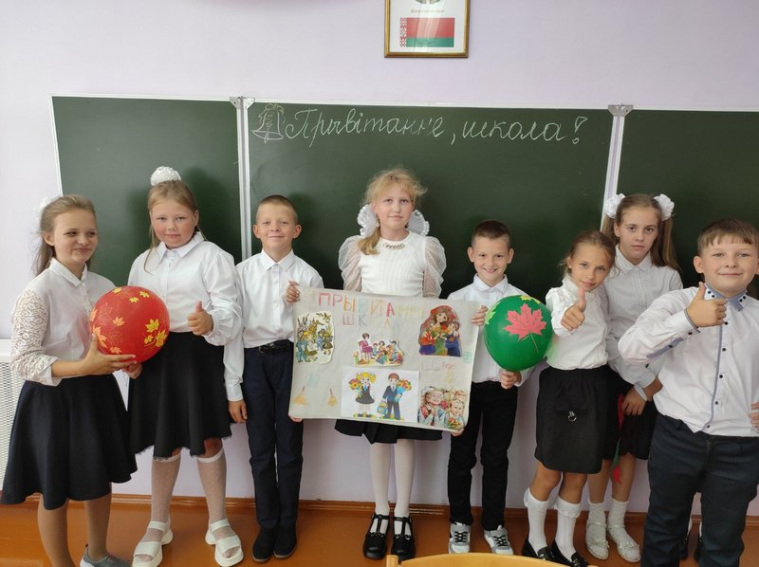 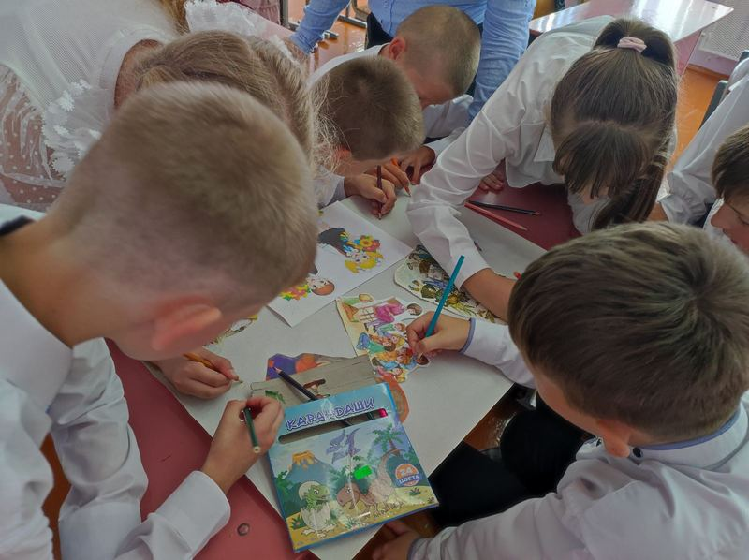

Брэйн-рынг “Жыццё і побыт беларусаў”

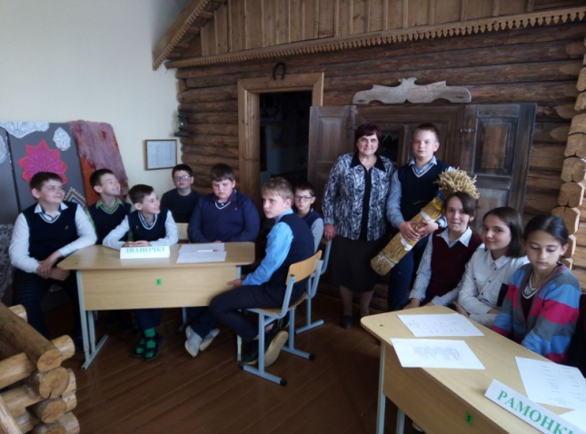 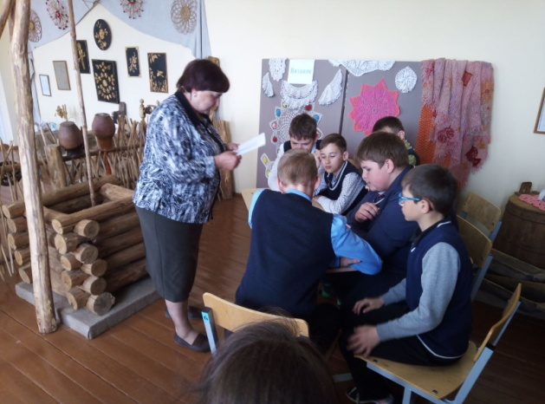

Віртуальная вандроўка “Сем цудаў Беларусі”

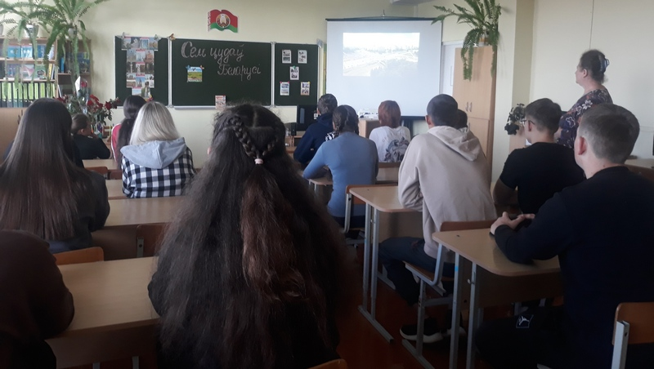

**9 верасня**

Інтэлектуальная гульня па ЗЛЖ “Калі мы разам – душа на месцы”

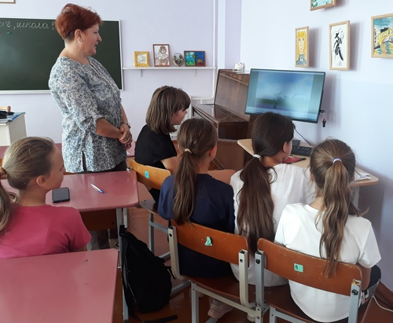 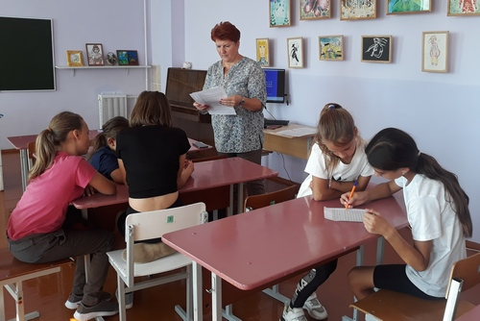

Марафон піянерскіх гульняў “Новае пакаленне”

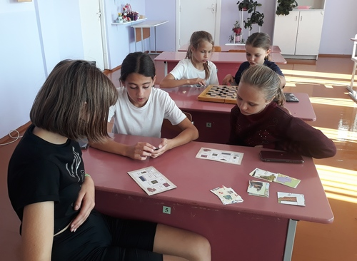 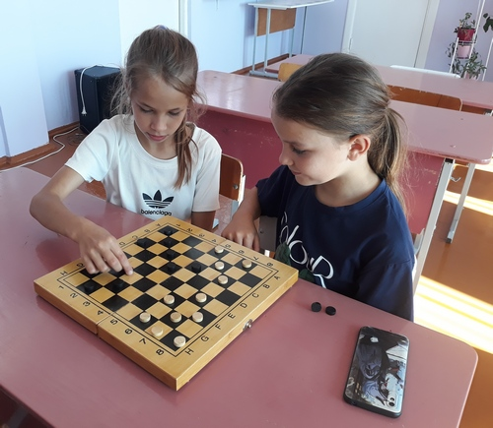

**23 верасня**

Першыя гульні – эстафеты

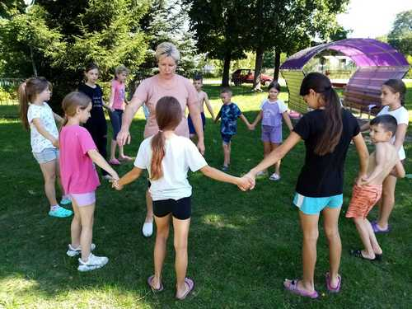 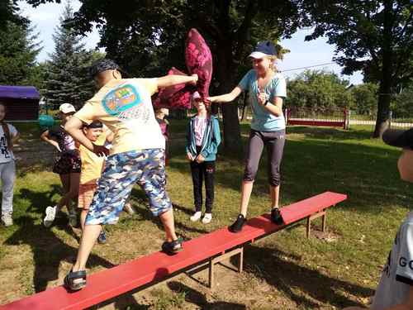

Экскурсія ў бібліятэку “Тата, мама, я – дружная сям’я”

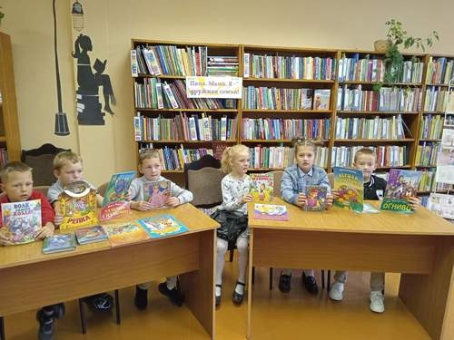 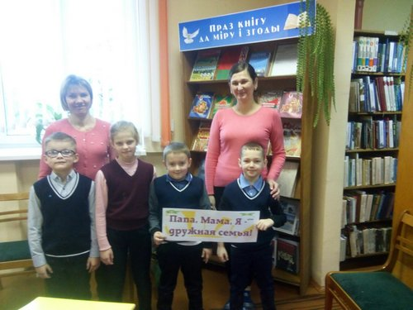

**30 верасня**

Акцыя “Дом без адзіноты” Наведванне пенсіянера Кузміча П.С.

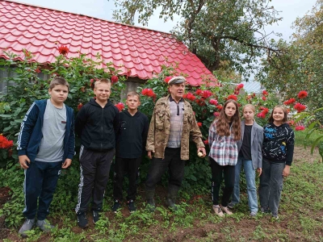 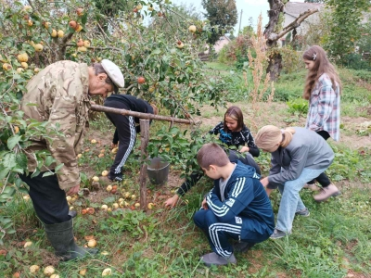

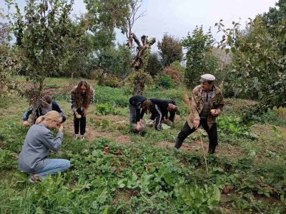 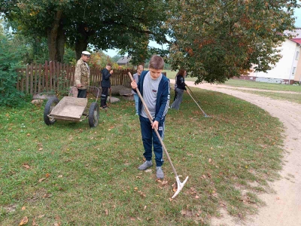

Акцыя “Захаваем памяць на вякі”

Добраўпарадкаванне помніка ў гонар загінуўшых у гады

Вялікай Айчыннай вайны

